Муниципальное бюджетное дошкольное образовательное учреждение
Чановский детский сад № 4
Чановского района Новосибирской области

Физкультурный досуг в подготовительной группе №1, 2
(6 – 7 лет)
по теме «Обычаи и традиции русского народа»
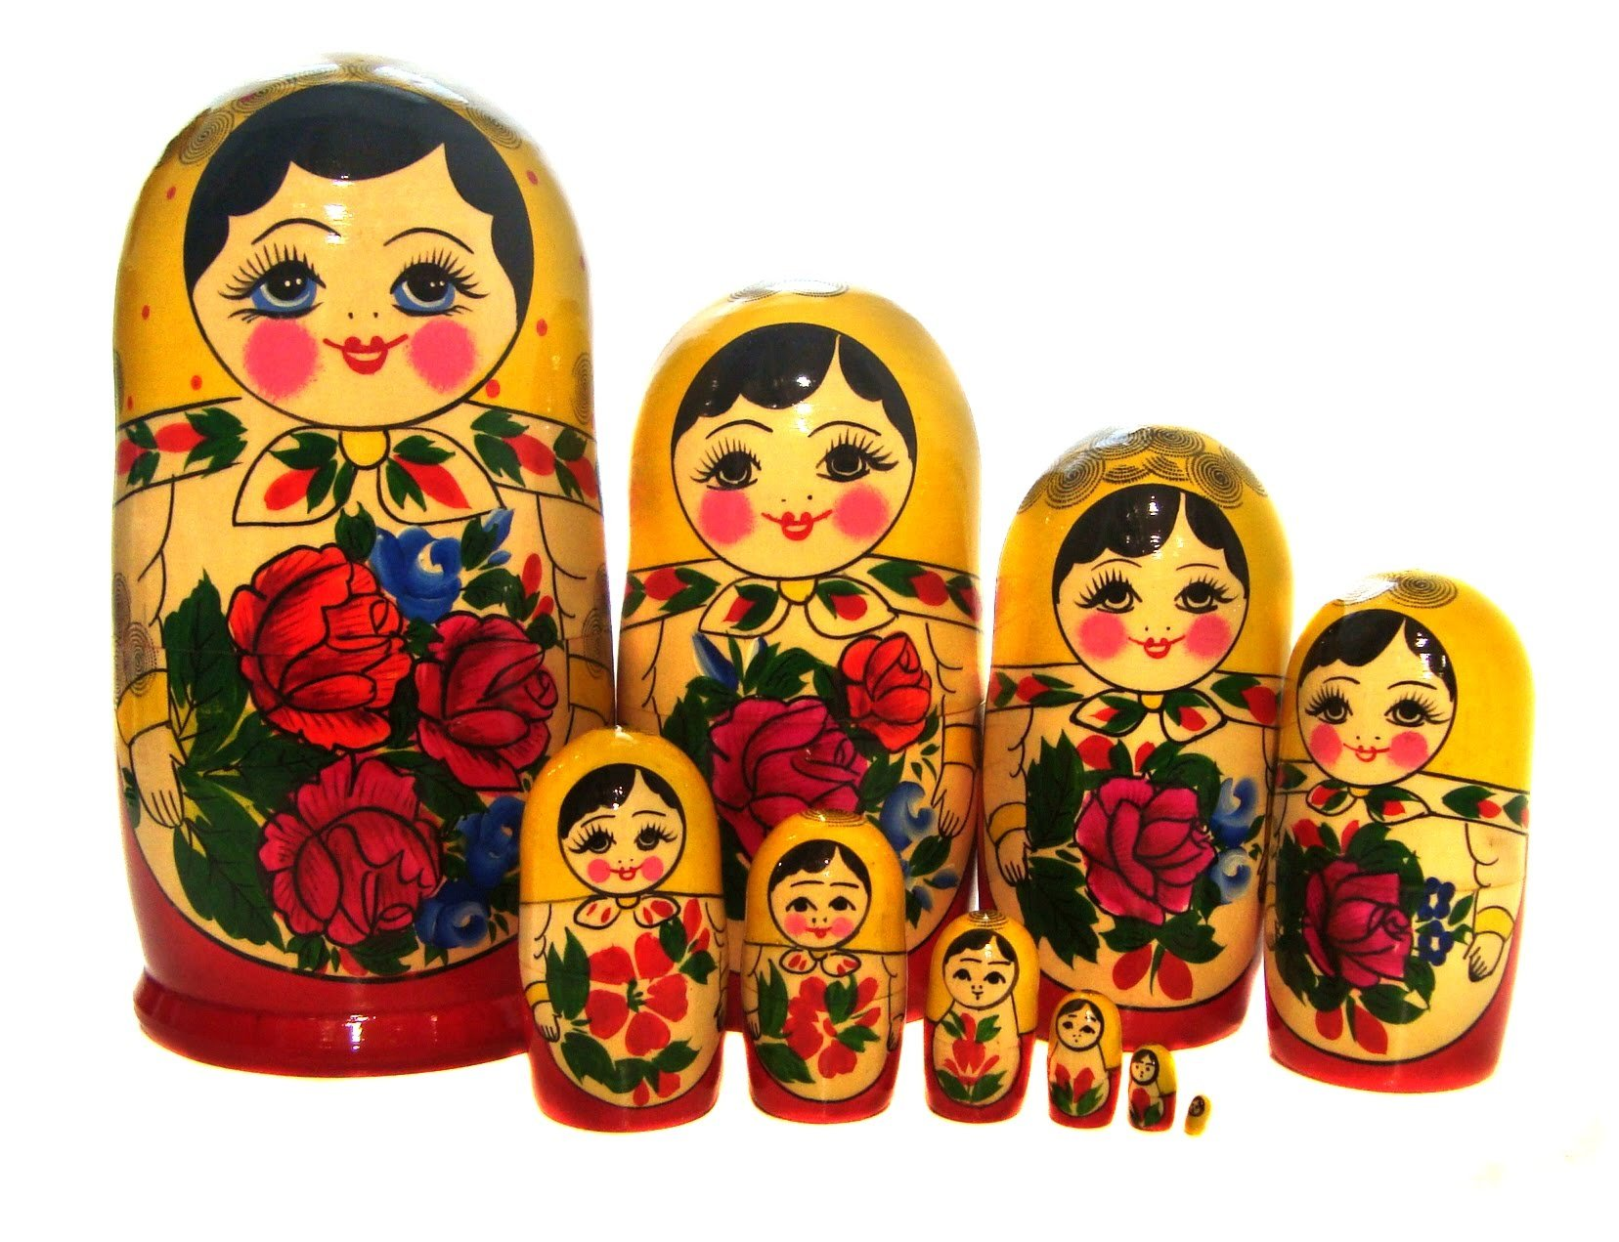
Приоритетная образовательная область: Физическое развитие

Подготовила и провела: Федорова Евгения Михайловна, инструктор по физическому воспитанию

2020г

Ход:
Ой, как много здесь гостей
Ждёт вас множество затей,
Будем петь, да играть
Старину вспоминать.
К путешествию в старину приглашаем -
О русских обычаях и традициях много узнаем.
Слушайте, пойте, рассказывайте, запоминайте,
Игры веселые затевайте.
Так жили на Руси наши предки и нам завещали –
Очень хотели, чтоб мы традиции их продолжали.
В старые времена был такой обычай у русских людей: как заканчивали осенью сбор урожая, осенние и зимние вечера коротали вместе, устраивали посиделки. Весело было. То песню запоют, то шуткой перебросятся, а как какую игру затеют, пляску или хоровод - совсем весело станет. Много интересного и на наших посиделках будет.
Эй, ребята не зевайте,а загадки отгадайте:
Призентация
Огонь в печи горит,
А что в печи стоит?
(Чугунок)
Слайд 1
Шипит, кипит, всем чай пить велит.
(Самовар)
Слайд 2

Девчонки деревянные,
Веселые, румяные.
Открывается игрушка,
А внутри сидит подружка.
Кто это?
(Матрешка)
Слайд 3

В лесу кланяется, кланяется,
Придет домой - растянется.
(Топор)
Слайд 4

Утка в море, а хвост на заборе.
(Ковш)
Слайд 5

Четыре ноги, два уха,
Один нос, да брюхо.
(Самовар)
Слайд 6

Бел как снег
В чести у всех
В рот попал-
Там и пропал.
(Сахар)
Слайд 7

Черненько, горяченько
А все любят.
(Чай)
Слайд 8

Сверху дыра, снизу дыра.
А посередине-огонь да вода.
(Самовар)
Слайд 9

Маленькое, сдобное
Колесо съедобное
Я одна тебя не съем-
Разделю ребятам всем.
(Бублик)
Слайд 10

Цветом желт и ароматен
В чай кладут и чай приятен
Только очень кислый он
А зовут его.
(Лимон)
Слайд 11

Ведущий: -В старину очень любили чаёвничать.Выпивали по десять стаканов чая и говорили: "Чай пить-не дрова рубить"
-Вот и время для игры настало. Приглашаю все поиграть в игру "С чем можно пить чай"
Игра " C чем можно пить чай" (дети, передавая друг другу мяч называют продукты с которыми можно пить чай).
Ведущий: У кого там хмурый вид? Снова музыка звучит. Собирайся детвора, ждет вас русская игра.
Я предлагаю вам поиграть в игру «Гори, гори ясно».
Bедущий: Хотите ещё поиграть? Платок поможет нам провести игру.
Игра «Платочек»
Вот платочек расписной.
Он волшебный, не простой.
Буду с вами я играть
Всех платочком накрывать.
Дети бегают под музыку. Когда музыка обрывается, все должны сесть на корточки и закрыть глаза. Воспитатель накрывает кого-нибудь платком и говорит
- «Раз, два, три, кто же спрятался внутри?»
Ребята открывают глаза и должны угадать, кто находится под платком. Игра проводится несколько раз.
Ведущий: Я знаю еще одну русскую забаву «Заря - зарница». А ну вставай, детвора – играть пора!
Игра «Заря - зарница»
Игра «Лавата»
Игра «Палочка и калпочек»
Игра «Пиражок»
Игра «Подарки»
Игра «Уголки»
Ведущий: Вот молодцы! какие вы умелые!

